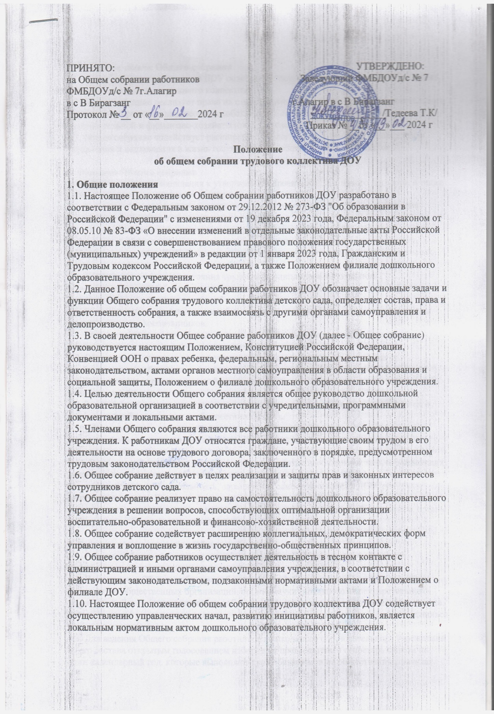

2. Основные задачи Общего собрания
2.1. Общее собрание работников ДОУ содействует осуществлению управленческих начал,
развитию инициативы трудового коллектива.
2.2. Общее собрание реализует право на самостоятельность дошкольного образовательного
учреждения в решении вопросов, способствующих оптимальной организации
образовательной и финансово-хозяйственной деятельности.
2.3. Общее собрание содействует расширению коллегиальных, демократических форм
управления и воплощения в жизнь государственно-общественных принципов.

3. Функции Общего собрания
3.1. Обсуждение и рекомендация к утверждению проекта Коллективного договора, а также
Правил внутреннего трудового распорядка.
3.2. Рассмотрение, обсуждение и рекомендация к утверждению Программы развития
дошкольного образовательного учреждения.
3.3. Обсуждение и рекомендация к утверждению проекта Положения о филиале дошкольного образовательного учреждения с внесением изменений и дополнений в Положение о филиале ДОУ, Положения о ДОУ, а также других положений и локальных актов.
3.4. Обсуждение вопросов состояния трудовой дисциплины в дошкольном образовательном учреждении и мероприятий по ее укреплению, рассмотрение фактов нарушения трудовой дисциплины работниками детского сада.
3.5. Рассмотрение вопросов охраны и безопасности условий труда сотрудников, охраны
жизни и здоровья воспитанников.
3.6. Внесение предложений Учредителю по улучшению финансово-хозяйственной
деятельности дошкольного образовательного учреждения.
3.7. Обсуждение и рекомендация к утверждению Положения об оплате труда и
стимулировании работников дошкольного образовательного учреждения.
3.8. Определение порядка и условий предоставления социальных гарантий и льгот в
пределах своей компетенции.
3.9. Заслушивание отчетов заведующего дошкольным образовательным учреждением о
расходовании бюджетных и внебюджетных средств.
3.10. Ознакомление с итоговыми документами по проверке государственными и
муниципальными органами деятельности ДОУ и заслушивание администрации о
выполнении мероприятий по устранению недостатков в работе.
3.11. В рамках действующего законодательства принятие необходимых мер, ограждающих
педагогических и других работников, администрацию от необоснованного вмешательства в
их профессиональную деятельность, ограничения самостоятельности ДОУ, его
самоуправляемости. Выход с предложениями по этим вопросам в общественные
организации, государственные и муниципальные органы управления образованием, органы
прокуратуры, общественные объединения.

4. Организация управления Общим собранием
4.1. В состав Общего собрания трудового коллектива ДОУ входят все работники
дошкольного образовательного учреждения.
4.2. На заседание Общего собрания работников могут быть приглашены представители
Учредителя, общественных организаций, органов муниципального и государственного
управления. Лица, приглашенные на собрание, пользуются правом совещательного голоса,
могут вносить предложения и заявления, участвовать в обсуждении вопросов, находящихся
в их компетенции.
4.3. Для ведения Общего собрания работников дошкольного образовательного учреждения
из его состава открытым голосованием избирается председатель и секретарь сроком на один календарный год, которые выполняют свои обязанности на общественных началах.
4.4. Председатель Общего собрания:
* организует деятельность Общего собрания работников дошкольного образовательного
учреждения;
* информирует членов трудового коллектива о предстоящем заседании не менее чем за 30
дней до его проведения;
* организует подготовку и проведение заседания собрания:
* определяет повестку дня;
* контролирует выполнение решений.
4.5. Общее собрание собирается не реже 2 раз в календарный год.
4.6. Общее собрание работников ДОУ считается правомочным, если на нем присутствует не менее 50% членов трудового коллектива дошкольного образовательного учреждения.
4.7. Решение Общего собрания принимается открытым голосованием.
4.8. Решение Общего собрания считается принятым, если за него проголосовало не менее
51% присутствующих.
4.9. Решение Общего собрания работников является обязательным для исполнения всеми
членами трудового коллектива дошкольного образовательного учреждения.

5. Права Общего собрания
5.1. Общее собрание имеет право:
* участвовать в управлении дошкольным образовательным учреждением;
* обсуждать и принимать Коллективный договор, Правила внутреннего трудового
распорядка, Положением о филиале ДОУ, Программу развития дошкольного образовательного учреждения и соответствующие положения;
* заслушивать отчёт о выполнении вышеуказанных актов;
* избирать делегатов на конференцию по выборам в Совет дошкольного образовательного
учреждения.
5.2. Каждый член Общего собрания имеет право:
* потребовать обсуждения Общим собранием любого вопроса, касающегося деятельности
дошкольного образовательного учреждения, если его предложение поддержит не менее
одной трети членов собрания;
* при несогласии с решением Общего собрания работников высказать свое мотивированное мнение, которое должно быть занесено в протокол.

6. Взаимосвязь с другими органами самоуправления
6.1. Общее собрание работников организует взаимодействие с другими органами
самоуправления - педагогическим советом и Советом ДОУ:
* через участие представителей трудового коллектива в заседаниях педагогического
совета, Совета дошкольного образовательного учреждения;
* представление на ознакомление педагогическому совету и Совету дошкольного
образовательного учреждения материалов, готовящихся к обсуждению и принятию на
заседании Общего собрания;
* внесение предложений ин дополнений по вопросам, рассматриваемым на заседаниях
педагогического совета и Совета дошкольного образовательного учреждения.

7. Ответственность Общего собрания
7.1. Общее собрание ДОУ несет ответственность:
выполнение не в полном объеме или невыполнение закрепленных за
* за выполнение, ним задач и функций;
* за соответствие принимаемых решений законодательству Российской Федерации,
нормативно-правовым актам.

8. Делопроизводство Общего собрания
8.1. Заседания Общего собрания работников ДОУ оформляются печатным протоколом.
8.2. В протоколе фиксируются:
* дата проведения;
* количественное присутствие (отсутствие) членов трудового коллектива;
* приглашенные (ФИО, должность);
* повестка дня;
* ход обсуждения вопросов;
* предложения, рекомендации и замечания членов трудового коллектива и приглашенных
лиц;
* решение.
8.3. Протоколы подписываются председателем и секретарём Общего собрания.
8.4. Нумерация протоколов ведётся от начала календарного года.
8.5. Книга протоколов Общего собрания нумеруется постранично, прошнуровывается,
скрепляется подписью заведующего и печатью дошкольного образовательного учреждения.
8.6. Книга протоколов Общего собрания трудового коллектива ДОУ хранится в
документации заведующего учреждением (3 года) и передаётся по акту (при смене
руководителя, передаче в архив).

9. Заключительные положения
9.1. Настоящее Положение об общем собрании трудового коллектива является локальным
нормативным актом ДОУ, принимается на общем собрании работников, согласовывается с
профсоюзным комитетом и утверждается (либо вводится в действие) приказом заведующего дошкольным образовательным учреждением.
9.2. Все изменения и дополнения, вносимые в настоящее Положение, оформляются в
письменной форме в соответствии действующим законодательством Российской Федерации.
9.3. Положение принимается на неопределенный срок. Изменения и дополнения к
Положению принимаются в порядке, предусмотренном п.9.1. настоящего Положения.
9.4. После принятия Положения (или изменений и дополнений отдельных пунктов и
разделов) в новой редакции предыдущая редакция автоматически утрачивает силу.

Согласовано с Профсоюзным комитетом _______________ /Балаева А А./
Протокол № __ от “__» _______2024г.

